**ZASŁYSZANE - PRZECZYTANE**

**O małym słówku**

Niedzielna kolacja. Wszyscy siedzą przy stole. Cisza. W pewnym momencie pięcioletnia Agatka wyrzuca z siebie:

- Chleba!

Ale nikt nie reaguje.

- Chleba chcę – powtarza energicznie i głośniej dziecko. Po chwili matka zaczęła opowiadać.

Był sobie kiedyś zaczarowany ogród. Przez parkan widać było cudowne kwiaty, wspaniałe fontanny, pyszne owoce. Piękny to był ogród, ale nikt nie mógł wejść do środka, bo brama była zamknięta. Próbowano wejść przez parkan, ale rósł on wtedy wyżej. Próbowano wyważyć czy podpalić bramę, ale łamał się drąg albo ogień się drzewa nie imał. Ludzie byli bezradni. Wtedy zjawiło się małe dziecko i powiedziało jedno małe słowo „proszę”. I oto otworzyła się brama na oścież i dziecko weszło do środka.

Agatka słuchała tej opowieści z wypiekami na policzkach, a potem wykrztusiła:

- Mamo, proszę, daj mi chleba! Kazimierz Wójtowicz, Ramotki

**PATRONI TYGODNIA**

**10 II**

św. Scholastyka (ok. 480-547), dziewica, siostra św. Benedykta, założyciela zakonu benedyktynów i patrona Europy, założyła żeński zakon według reguły benedyktyńskiej i całkowicie poświęciła się Panu Bogu.

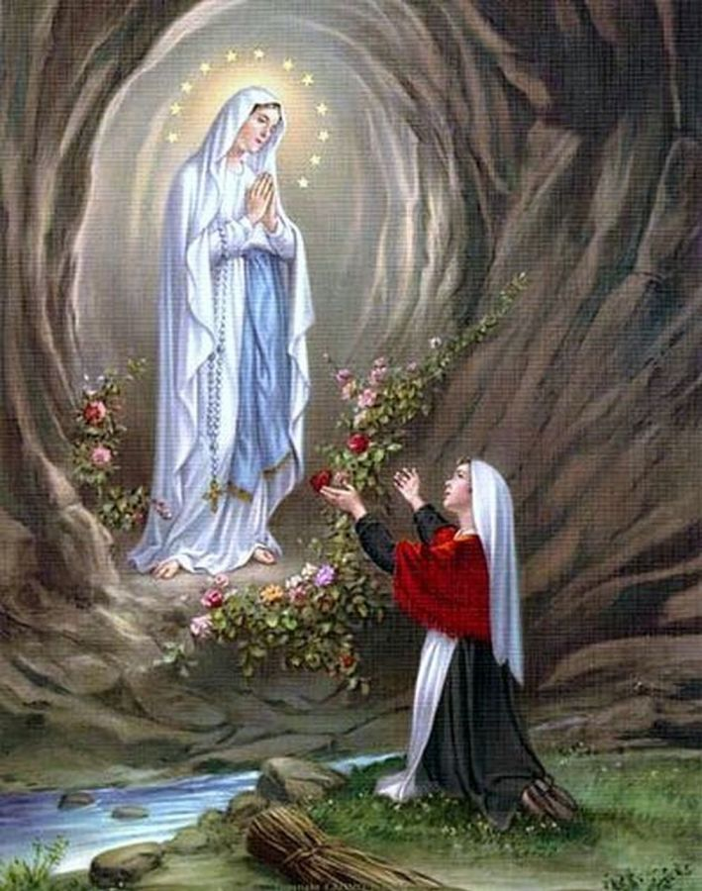

**EWANGELIA NA DZIŚ**

KOMENTARZ

Nieraz bardzo dokucza nam nasza słabość i kruchość. Słowo Boże chce nam dziś uświadomić, że choć nasze życie przemija na tym świecie, to z każdą sprawą możemy przyjść do Pana Jezusa. Zaczynając od tych zwykłych naszych codziennych wydarzeń, aż po te, które nas przyciskają do „ziemi”. Szukajmy Jezusa w naszej modlitwie, zaufajmy Mu i powierzajmy się naszemu Mistrzowi.

Wsłuchajmy się więc z wielką wiarą i wdzięcznością w słowo Boże, aby mogło ono przemieniać nasze serce, oczyszczając je z egoizmu i uzdrawiając z ran, które zostały nam zadane przez grzechy

## Mk 1, 29-39

## *Jezus uzdrawia i wypędza złe duchy*

Jezus po wyjściu z synagogi przyszedł z Jakubem i Janem do domu Szymona i Andrzeja. Teściowa zaś Szymona leżała w gorączce. Zaraz powiedzieli Mu o niej. On zbliżył się do niej i ująwszy ją za rękę podniósł. Gorączka ją opuściła i usługiwała im.  
 Z nastaniem wieczora, gdy słońce zaszło, przynosili do Niego wszystkich chorych i opętanych; i całe miasto było zebrane u drzwi. Uzdrowił wielu dotkniętych rozmaitymi chorobami i wiele złych duchów wyrzucił, lecz nie pozwalał złym duchom mówić, ponieważ wiedziały, kim On jest.  
 Nad ranem, gdy jeszcze było ciemno, wstał, wyszedł i udał się na miejsce pustynne, i tam się modlił. Pośpieszył za Nim Szymon z towarzyszami, a gdy Go znaleźli, powiedzieli Mu: „Wszyscy Cię szukają”. Lecz On rzekł do nich: „Pójdźmy gdzie indziej, do sąsiednich miejscowości, abym i tam mógł nauczać, bo na to wyszedłem”. I chodził po całej Galilei, nauczając w ich synagogach i wyrzucając złe duchy.

**PRZEWODNIK PO WIERZE**

**Pismo Święte**

**KSIĘGA JONASZA**

Historia najbardziej opornego wysłannika Boga, Jonasza, który musiał się nauczyć, że miłosierdzie Boże nie ogranicza się wyłącznie do Izraela.

**Historia**

Prorok o imieniu Jonasz zostaje wezwany przez Boga do przepowiadania proroctw w Niniwie, stolicy wroga – Asyrii. Próbuje uniknąć wezwania, lecz Bóg zapobiega jego ucieczce / historia o wielkiej rybie/. Pod wpływem proroctw Jonasza mieszkańcy Niniwy nawracają się i zostają ocaleni. To złości proroka, który siada w cieniu rośliny i rozmyśla. Gdy roślina usycha i Jonaszowi robi się jej żal, Bóg wyjaśnia mu, że byłoby lepiej, gdyby swe współczucie skierował ku mieszkańcom Niniwy.

**Czas spisania**

Trudny do określenia. Jest to prawdopodobnie bardziej historia o Jonaszu niż historia spisana przez Jonasza. Tym samym data podana w 2 Krl 14,25, która wymienia imię Jonasza, nie musi być zobowiązująca. Księga ta równie dobrze mogła zostać spisana w czasach po upadku Asyryjczyków, odwołując się do wcześniejszych wydarzeń jako lekcji poglądowej.

**Przesłanie**

Jonasz nie zgadzał się z ideą, że miłosierdzie Boże sięgać może poza Izrael, zwłaszcza do kraju będącego nieprzyjacielem Izraela. Głównym punktem tej godnej uwagi krótkiej historii jest prawda, że zbawienie ostatecznie ma objąć świat. Wybór Izraela nie jest po prostu wyborem dla dobra tego narodu, lecz po to, by był „światłem dla narodów”.

**KSIĘGA MICHEASZA**

Micheasz jest czwartym z wielkich proroków /VIII w. przed Chr./, obok Amosa, Ozeasza i Izajasza. Jako rolnik z gór znał niesprawiedliwości społeczne z własnego doświadczenia.

**Treść**

Grzech Judy i Izraela 1-3

Odnowa i pokój 4-5

Czego wymaga Bóg 6

Ciemność i światło 7

**Czas i miejsce**

Micheasz działał w tym samym czasie, co Ozeasz /w Izraelu/ i Izajasz /w Judzie/. Jego przesłanie kierowane było do obu tych królestw, mimo, iż w czasie jego posłannictwa Izrael, ze stolicą w Samarii, został podbity przez Asyryjczyków. Asyryjczycy zaatakowali w tym czasie także Judę, ale Micheasz jedynie o tym wzmiankuje.

**Sławne fragmenty**

Panowanie Bożego pokoju 4,1-4 /także u Izajasza 2,1-4/

Król z Betlejem 5,2-4

Czego wymaga Bóg 6,6-8

**Główna tematyka**

Podobnie jak kilku innych proroków Micheasz oburza się na ofiary i kult, którym nie towarzyszy sprawiedliwość i prawdziwa duchowość. Głównie podejmuje temat społecznej sprawiedliwości i prawdziwej religii. Spogląda jednak w przyszłość, widząc czas pokoju i błogosławieństwo Boże.

**Nie tylko dla najmłodszych**

**Zagadki biblijne i inne ciekawostki - znalezione tu i tam**

**ZAGADKI BIBLIJNE**

27.

Po dziś dzień istnieje taka góra święta, co Przymierze, Dekalog i Prawo pamięta.

Wj 19, 20-25

28.

Córka kapłana, w kraju Madian żyła, dwóch Mojżeszowych synów urodziła.

Wj 2, 21-22;

Wj 18, 2-4

*Odpowiedzi szukaj w gazetce*

ks. Tarsycjusz Sinka CM, Liturgika/



05-025.TIF



**WARTO PAMIĘTAĆ …**

**SIEDEM SAKRAMENTÓW ŚWIĘTYCH – Bierzmowanie /1/**

SAKRAMENT – WIDZIALNY ZNAK NIEWIDZIALNEJ ŁASKI BOŻEJ.

Dar mądrości – czyni człowieka zdolnym do rozróżniania dobra od zła, prowadzi go do upodobania w rzeczach dobrych. Ten dar oświeca rozum, uśmierza namiętności, prostuje złe skłonności, kontroluje uczucia i kieruje wolę ku Bogu.

Dar rozumu – prowadzi człowieka do poznania prawdy, czyni go zdolnym do rozpoznawania i wyjaśniania znaków czasu i znaków Bożych w świecie. Dar ten sprawia, że człowiek bez wahania poddaje się Duchowi Świętemu, aby móc lepiej i głębiej poznać prawdy objawione przez Boga.

Dar rady – to zdolność nadprzyrodzona do stawania się człowiekiem na wzór samego Boga oraz zdolność do pracy na rzecz rozwoju Jego królestwa. Dar ten oświeca ludzki umysł i rodzi w nim zgodę na wypełnianie woli Bożej.

Dar męstwa – pomaga pokonywać ludzkie obawy i słabości mocą Ducha Świętego oraz ułatwia człowiekowi życie w zgodzie z Bożą sprawiedliwością. Dzięki wsparciu Ducha Świętego, wola człowieka jest gotowa ponosić największe ofiary i wyrzeczenia dla chwały Bożej i dla własnego zbawienia.

Dar umiejętności lub wiedzy – powoduje takie rozeznanie sytuacji, które nie jest owocem wysiłków ludzkich, lecz wynika z bliskości i zażyłości z samym Bogiem. Z pomocą tego daru człowiek widzi wszystko inaczej: w świetle nauki Bożej, a Boga dostrzega we wszystkim i wszystkich.

Dar pobożności – udoskonala naturalne możliwości ludzkiej woli i niesie duszy gotowość do chętnego oddania się Bogu jako najlepszemu Ojcu. Dar ten wyraża postawę dziecięcego zaufania i miłości człowieka wobec Boga. Ta postawa objawia się w posłuszeństwie Jego Prawu. W II wieku przed Chrystusem, uczeni tłumaczący Biblię na język grecki dodali dar pobożności do darów wyliczonych przez proroka Izajasza – Kościół przejął to, zdając sobie jednak sprawę, że Darów Ducha Świętego jest więcej.

Dar bojaźni Bożej – …… kontynuacja za tydzień

Ks. Kazimierz Mielczarek, Sakramenty – siedem znaków w życiu Kościoła

*Odpowiedzi: Synaj/Sefora*

**INTENCJE MSZALNE**

**TYDZIEŃ 07.02.2021 – 14.02.2021**

|  |  |
| --- | --- |
| **07.02 - Niedziela** | 08.00 – + Józef Piórkowski /10 rocznica śmierci/  09.30 – Pro populo  11.00 – + Mirosław Majewski /up/  11.00 – + Anna, Bolesław i Leszek Ambroziak - intencja odprawiona poza parafią |
| **08.02 - Poniedziałek** | 18.00 – + Stanisław Lichtensztejn – int. od Kazimierza i Barbary Wałpuskich z rodziną  18.30 – + Wiesław Rejmentowski |
| **09.02 - Wtorek** | 07.30 – + Stanisław Lichtensztejn – Msza popogrzebowa – intencja od uczestników pogrzebu  08.00 – + ks. Mieczysław Olszewski |
| **10.02 – Środa** | 07.20 – Nowenna do św. Józefa  07.30 – + Adam, Marianna, Stanisław i Władysław Wałpuscy  Nowenna do Matki Bożej Nieustającej Pomocy  08.00 – + Władysława Banul /11 rocznica śmierci/ i Stanisław Banul |
| **11.02 – Czwartek** | 07.30 – + Wiesław Rejmentowski /up/  08.00 – + Danuta Kucińska i Jan Kuciński |
| **12.02 – Piątek** | 07.30 – + Wanda Dąbkowska  08.00 – + Stanisław Pac – int. od rodziny P. Wałpuskich |
| **13.02 – Sobota** | 07.30 – + Ryszard Cichy  08.00 – + Mieczysław Grabowski /11 rocznica śmierci/ oraz Zofia i Józef Grabowscy  08.30 – + Eugeniusz Sałkowski /2 rocznica śmierci/ |
| **14.02 – Niedziela** | 08.00 – + Wanda Dąbkowska /1 rocznica śmierci/  08.00 – Dziękcznno-błagalna z prośbą o łaskę zdrowia i Boże błogosławieństwo dla P. Zofii i Marka z okazji przypadających 60 urodzin – int. odprawiona poza parafią  09.30 – O łaskę zdrowia, opiekę Matki Bożej i błogosławieństwo Boże z okazji przypadających imienin i 82 urodzin P. Apolonii Wałpuskiej  11.00 – O łaskę zdrowia, opiekę Matki Bożej i błogosławieństwo Boże z okazji 20 rocznicy ślubu P. Barbary i Andrzeja Oleksik |

**OGŁOSZENIA DUSZPASTERSKIE**

1. Chrystus w czasie Eucharystii uczy nas modlitwy. Wielokrotnie wskazywał, że trzeba na nią znaleźć nie tylko miejsce, lecz także czas. Uczymy się w tym kościele, jak w sercu i w codzienności budować świątynię, w której będziemy spotykać Boga twarzą w twarz na modlitwie i wsłuchiwać się w Jego słowa.

2. W czwartek wspomnienie Matki Bożej z Lourdes – Światowy Dzień Chorego. W 1858 r., cztery lata po ogłoszeniu dogmatu o niepokalanym poczęciu Najświętszej Maryi Panny, w grocie Massabielle Bernadetcie Soubirous objawiła się Matka Boża, która przedstawiła się jako Niepokalane Poczęcie, oraz wezwała do nawrócenia i prosiła o modlitwę. O godz. 7.30 i 8.00 w szczególny sposób będziemy się modlić za chorych z naszej parafii. Sakramentu chorych udzielimy na każdej Mszy Świętej. Zadbajmy o to, by nasi chorzy bliscy czy sąsiedzi, dzięki naszej życzliwej pomocy, mogli tego dnia uczestniczyć we Mszy Świętej.

3. W dniu dzisiejszym możemy złożyć ofiary do skarbony w ramach „Dnia solidarności z Chorwacją”. Za otwarte serce i życzliwość składam Bóg zapłać.

4. Można już odbierać prenumeratę Promyka. Została już rozebrana dekoracja związana z Bożym Narodzeniem. W związku z tym proszę dzieci o odbieranie bombek.

5. Za tydzień spotkanie przygotowujące do I Komunii. Dzieci wraz z rodzicami zapraszam na Mszę o 11.00 i po Mszy zapraszam na krótkie spotkanie.

6. W ubiegłym tygodniu z naszej wspólnoty parafialnej do wieczności odeszła: Małgorzata Izabela Ziarno-Niedźwiecka. Pamiętajmy w modlitwach o naszych zmarłych oraz o ich najbliższych i wspierajmy się nawzajem słowami wiary i miłości.

|  |
| --- |
| **ŻYCZYMY UDANEGO I BŁOGOSŁAWIONEGO TYGODNIA UŚMIECHNIJ SIĘ!** |

